Классификация и основные функции складов

С позиций фирменного логистического менеджмента может быть предложена следующая классификация складов (табл.6.1).
В настоящее время склады рассматриваются как промежуточное звено, в котором материальный поток преобразуется и перемещается как можно быстрее, что обосновывает расширение круга операций в складской деятельности.

Таблица 6.1
Классификация складов в логистике

Признак классификации | Вид складов
1. Отношение к базисным логистическим активностям | Склады логистики снабжения, склады производственной логистики, склады распределительной логистики
2. Вид продукции | Сырья и материалов (груз, как правило, в жидком или сыпучем состоянии), незавершенного производства, готовой продукции, тарных грузов, аозвратных отходов
3. Форма собственности | Частных (корпоративные), государственных и муниципальных предприятий
4. Отношение к участникам логистической системы | Собственные склады фирмы, склады логистических посредников: торговых, транспортных, экспедиторских, грузоперерабатывающих и прочих
5. Функциональное назначение | Буферных запасов (для снабжения производственных процессов), перевалки грузов (грузовые терминалы), комиссионирования (формирование ассортимента и комплектация партий груза в соответствии с заказами клиентов), сохранения (прием товаров на временное хранение), специальные (таможенные склады, склады тары, возвратных отходов и т.п.)
6. Уровень специализации | Узкоспециализированные (одновидовые), ограниченного ассортимента, широкого ассортимента продукции (многономенклатурные)

Основными функциями склада являются:
(1) концентрация и хранение запасов, что позволяет выравнивать временную разницу между выпуском продукции и ее потреблением и дает возможность осуществлять непрерывное производство и снабжение путем создания товарных запасов. Кроме того, необходимо обеспечить хранение в распределительной системе товаров с сезонным характером потребления;
(2) консолидация грузов – подразумевает объединение грузов в более крупную смешанную партию отправки потребителям, территориально расположенным в одном районе сбыта (рис.6.1а);
(3) разукрупнение грузов – сортировка грузов на более мелкие партии, предназначенные нескольким заказчикам (рис.6.1б);
(4) управление ассортиментным составом (преобразование производственного ассортимента и потребительский в соответствии со спросом) – это накопление и формирование ассортимента продукции в ожидании заказов потребителей с последующей их сортировкой в соответствии с заказами (рис.6.1в);
(5) комплектация партии груза – подразумевает пересортировку грузов, полученных от поставщиков, и их консолидацию в партии отправки потребителям (рис.6.1г);
(6) предоставление услуг, а именно:
(а) материальных (доставка, маркировка, фасовка, упаковка и т.д.);

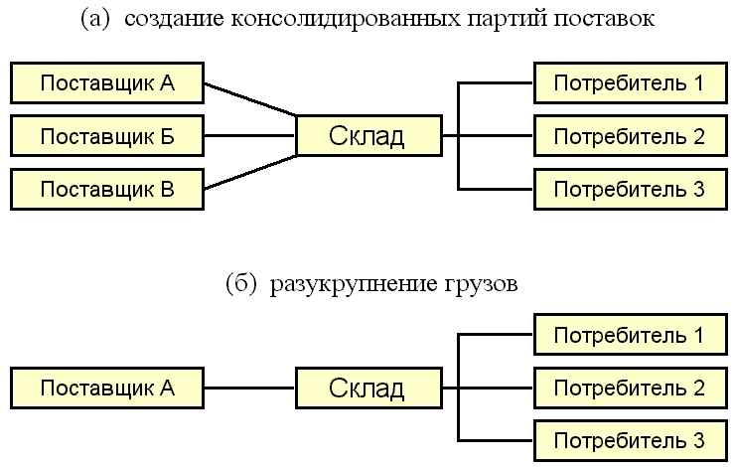
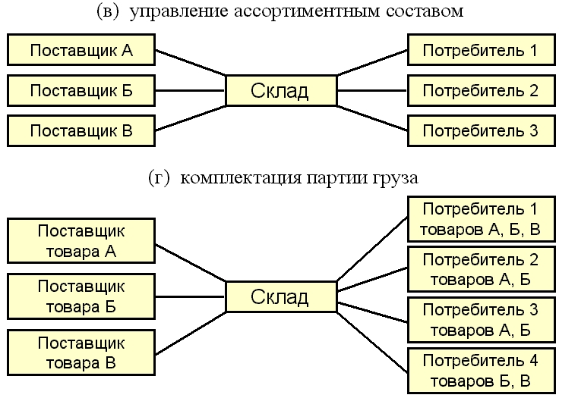

Рис.6.1. Основные функции складов:
а - создание консолидированных партий поставок;
б – разукрупнение грузов;
в – управление ассортиментным составом;
г – комплектация партии груза
(б) организационно-коммерческих (заключение договоров с транспортными агентствами, подготовка и доставка товаросопроводительных документов, информирование о кредитовании, предоставление взаймы хранимых товаров, реализация излишних материальных ценностей путем перераспределения или на комиссионных началах и т.п.);
(в) складских (прием на временное хранение материальных ценностей, сортировка, сдача в аренду складских площадей и др.);
(г) транспортно-экспедиционных (экспедиторские услуги с осуществлением разгрузки).
Логистические решения в складировании

Решения, которые должен принимать логистический менеджер фирмы при организации эффективного функционирования логистики складировании, можно укрупненно разделить на следующие группы:
(1) выбор типа, количества и мощности складов;
(2) рациональная дислокация складов на определенной территории;
(3) эффективное использование складского помещения при расстановке оборудования (планировка складских помещений, которая определяет физическое размещение полок для хранения, зон погрузки, разгрузки, тип оборудования);
(4) увеличение операционной эффективности (минимизация видов перерабатываемых грузов, уменьшение числа операций с товаром);
(5) создание условий для эффективной работы;
(6) улучшение логистического обслуживания;
(7) снижение издержек.

Выбор типа складов

Выбор типа складов, по существу, сводится к решению вопроса о владении складом. Существуют две основные альтернативы: приобретение складов в собственность или использование складов общего пользования (СОП).
Выбор между этими альтернативами или их комбинацией - одна из самых главных проблем в складировании. Решение должно быть направлено на поиск компромисса. Оба варианта имеют преимущества и недостатки. Рассмотрим некоторые факторы, указывающие в пользу выбора той или другой альтернативы (табл.6.2).
Решающим условием при выборе одного из двух вариантов обычно является условие минимума затрат. У собственного склада более высокие постоянные затраты, но более низкие операционные затраты на единицу продукции, в то время как у СОП низкие постоянные затраты, но обычно более высокие переменные.

